Školní rok: | Měření součinitele smykového tření | Třída:
Datum: | Jméno a příjmení: | Protokol č.
Spolupracoval:

Pomůcky: počítač, rozhraní LabQuest, sonar GO-Mot, vozíčková dráha, 2 hranoly s různým povrchem, 2 závaží 100 g

Přípravná část:
Těleso uvedené impulsem do pohybu po vodorovné podložce koná vlivem třecí síly rovnoměrně zpomalený pohyb. Ze změřené dráhy s a změřené doby t tohoto pohybu lze určit součinitel f smykového tření podle vzorce
$$f= \frac{2s}{gt^{2}}$$
Odvoďte:

Praktická část:
Návod:
- Sestav dráhu podle obrázku K počítači připojíme rozhraní LabQues a sonar. Spustíme program Logger Lite. Nastavíme Experiment/sběr dat parametry: 5 s, 100 vzorků za sekundu.

. 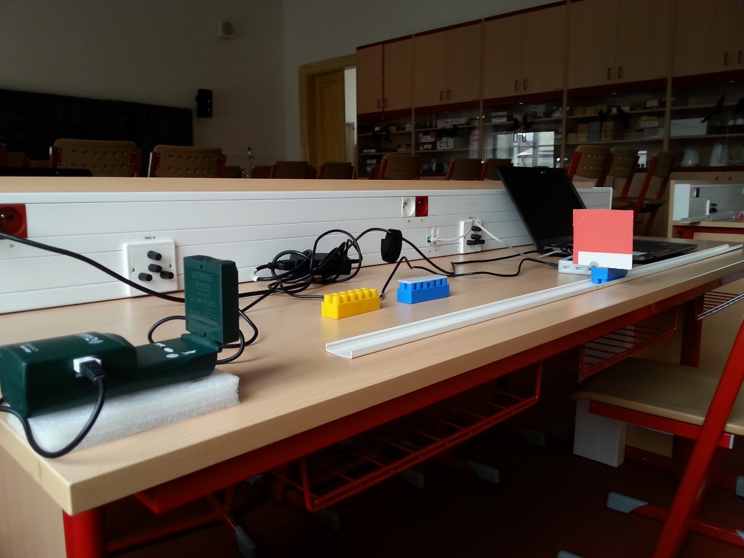
- Hranol se závažím 100 g postavíme do vzdálenosti cca 1 m. Zapneme měření a hranol impulsem síly uvedeme do pohybu. Získáme následující graf. 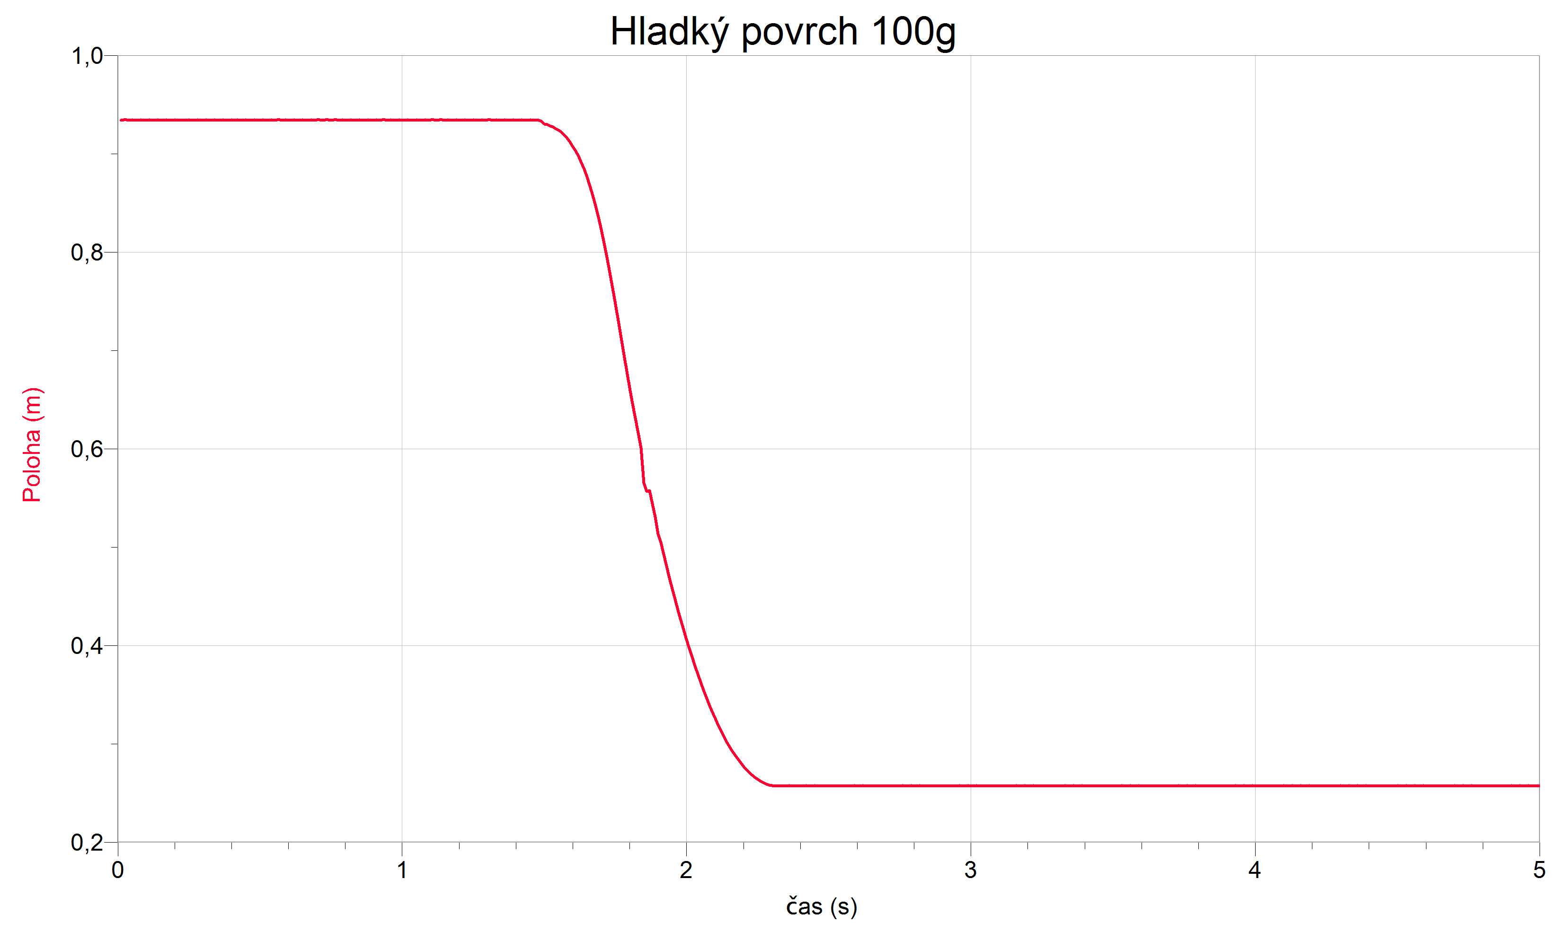

- V grafu najdeme počátek rovnoměrně zpomaleného pohybu a odečteme hodnoty t₁ a s₁ a konec pohybu a odečteme hodnoty t₂ a s₂. Hodnoty zapíšeme do tabulky a spočteme součinitel smykového tření.
- Měření provádíme vždy 3x pro hladký povrch 100g, hladký povrch 200g a pro drsný povrch 100g.

Protokol:
Hladký povrch 100g |  |  |  |  |  |  |  |  |  |  | Hrubý povrch 100g
t1 začátek (s) |  | 2,6 |  | 1,38 |  |  | 1,12 |  |  |  | t1 začátek (s) |  |  |  |  |  | 1,4
s1 poloha (m) |  | 0,48 |  | 0,404 |  |  | 0,413 |  |  |  | s1 poloha (m) |  |  |  |  |  | 0,244
t2 konec (s) |  | 3,28 |  | 2,19 |  |  | 1,93 |  |  |  | t2 konec (s) |  |  |  |  |  | 1,88
s2 poloha (m) |  | -0,14 |  | -0,381 |  |  | -0,375 |  |  |  | s2 poloha (m) |  |  |  |  |  | -0,237
t (s) |  | 0,68 |  | 0,81 |  |  | 0,81 |  |  |  | t (s) |  |  |  |  |  | 0,48
s (m) |  | 0,62 |  | 0,785 |  |  | 0,788 |  |  |  | s (m) |  |  |  |  |  | 0,481
f |  | 0,27 |  | 0,24 |  |  | 0,24 |  |  |  | f |  |  |  |  |  | 0,43
f průměr |  | 0,25
Hladký povrch 200g
t1 začátek (s) |  | 1,25
s1 poloha (m) |  | 0,404
t2 konec (s) |  | 2,01
s2 poloha (m) |  | -0,287
t (s) |  | 0,76
s (m) |  | 0,691
f |  | 0,24

